Прескрининг
№ Название Авторы Примечания
1. CHAT — CHecklist for Autism in Toddlers, вопросник по поводу аутизма у детей раннего возраста | Baron-Cohen, Allen & Gillberg, 1992 | Вопросник из 14 пунктов: 9 — для родителей, 5 — для работников первого звена системы здравоохранения; возраст — 18 мес., занимает до 20 мин.
2. М-CHAT — Modified  CHecklist for  Autism in Toddlers, модифицированный вопросник по поводу аутизма у детей раннего возраста | Robins, Fein, Barton & Green, 2001 | Вопросник из 23 пунктов для родителей или воспитателей; возраст — 16–30 мес., занимает до 20 мин.
3. Q-CHAT, Quantitative CHecklist for Autism in  Toddlers | Allison, BaronCohen, Wheelwright, Charman, Richler,  Pasco, Brayne, 2008. | Вопросник из 25 пунктов для родителей или воспитателей; каждый пункт оценивается по 5-балльной шкале (0–4). Возраст 18–24 месяца; занимает 5–10 мин.

№ Название |  | Авторы | Примечания
4. SCBS-DP — The Communication and  Symbolic Behavior Scales, шкалы коммуникации и символического поведения — профиль развития (или ITC — Infant toddler checklist, вопросник по младенческому и раннему возрасту) |  | Wetherby & Prizant, 2002 | Вопросник для родителей детей от 6 до 24 месяцев. Позволяет выделить детей с коммуникативными нарушениями как с РАС, так и без РАС.
5. PDDST (stage 1) — Pervasive Developmental Disorders Screening Test, скрининговый тест на первазивные расстройства развития, стадия 1 |  | Siegel, 1996 | Прескрининговый вопросник для родителей; касается невербальной коммуникации, темперамента, игры, речи и социальной активности.
6. CESDD — Checklist  for Early Signs of Developmental Disorders, part 1; вопросник по ранним знакам нарушений развития, часть 1 |  | Dereu M., Warreyn 12 вопросов P., Raymaekers R., для специалистов Veirsschaut M., Pattyn и воспитателей.  G., Schietekatte I., Возраст —  Roеyers H., 2010 12 месяцев. Занимает 5–10 мин.
7. | Early Indicators of  Autism Spectrum  Disorders in the Second Year of Life, ранние индикаторы РАС на втором году жизни | Wetherby, Woods,  Allen, Cleary,  Dickinson, & Lord,  2004 | Дифференциация РАС с типичным развитием и другими нарушениями развития; ориентировано на специалистов; возраст 12–24 месяца.

Тесты и вопросники для скринингового выявления группы риска (фокусированный скрининг)

№ Название Авторы Примечания
1. CSBS-DP, SORF — Wetherby & Prizant, The Communication 2002  and Symbolic Behavior Scales — Developmental  Profile, Scales of the Red Flag, Шкалы коммуникации и символического поведения — профиль развития — «Шкалы красного флага» | Вопросник для родителей. SOFR позволяет выделить детей с речевой патологией из группы детей с коммуникативными проблемами. Возраст — 6–24 месяца
2. PDDST — Pervasive Siegel, 1996  Developmental  Disorders Screening Test, (stage 2), скриниговый тест на первазивные расстройства развития | Вопросник для родителей, предназначен для дифференциации РАС от других нарушений развития; касается невербальной коммуникации, темперамента, игры, речи и социальной активности
3.

№ Название Авторы Примечания
3. | STAT — The Screening Stone, Coonrod &  Test for Autism in Two- Ousley, 2000  Year-Olds, cкрининговый тест на аутизм у двухлетних |  | 12 вопросов и заданий; выполняется после взаимодействия с ребёнком, требует предварительной подготовки; возраст — 24–36 мес., занимает до 20 мин.
4. | CARS — The Childhood Autism Raiting Scale, рейтинговая шкала для детского аутизма | Schopler, Reichler & Renner, 1988 | 15 шкал, по каждой из которых даётся полуколичественная оценка (7 градаций) поведения и др. особенностей ребёнка с подозрением на группу риска по аутизму
5. | RS — Gilliam Autism Raiting Scale, рейтинговые шкалы Gilliam для детского аутизма | Gilliam, 1995 | Вопросник для регистрации результатов наблюдения за ребёнком с подозрением на группу риска по аутизму. Предназначен для детей возраста от 3 лет.
6. | CESDD — Checklist for Early Signs of Developmental  Disorders, part 2; вопросник по ранним знакам нарушений развития, часть 2 | Dereu M., Warreyn 9 вопросов P., Raymaekers R., для специалистов Veirsschaut M., Pattyn и воспитателей.  G., Schietekatte I., Возраст — 24 месяца. Roеyers H., 2010 Занимает 5–10 мин.

Вопросники и интервью для установления РАС
№ Название | Авторы | Примечания
1. ADI-R — Autism Diagnostic Interview — Revised, интервью для диагностики аутизма  (пересмотренное) | Lord, Rutter & LeCouteur, 1994 | Полуструктурированное интервью для установления диагноза РАС. Выделяются симптомы и оценивается их выраженность в областях коммуникации, реципрокного социального взаимодействия, ограниченных и повторяющихся форм поведения; выделены вербальные и невербальные проявления. Дифференцирует РАС и другие нарушения развития. От 3 лет, но есть версия для раннего возраста.

№ Название | Авторы | Примечания
3. AOSI — Autism  Observation Scale for Infants, шкалы для наблюдения аутизма у младенцев | Bryson S. E.,  Zweigenbaum L.,  McDermot C.,  Rombough V., Brian  J., 2007 | Сориентирован на детей возраста 12 месяцев. Используется как опросник для родителей и лист фиксации результатов взаимодействия с ребёнком. Использование требует специальной подготовки.

M-CHAT-R/F ™
Модифицированный список контрольных вопросов для выявления аутизма у младенцев 16–30 месяцев, пересмотренный, с вопросами для последующего интервью. Авторы: Диана Л. Робинс, доктор наук,
Дебора Фейн, доктор наук, Марианна Бартон, доктор наук

Разрешение на применение M-CHAT-R/F
Модифицированный список контрольных вопросов для выявления аутизма у младенцев, пересмотренный, с вопросами для последующего интервью (M–CHAT-R / F; Robins, Fein, & Barton, 2009) — это скрининговый инструмент для оценки риска расстройства аутистического спектра (РАС), основанный на ответах родителей ребенка. Тест доступен для свободного скачивания и применения в клинических, исследовательских и образовательных целях. M–CHAT-R / F и сопутствующие материалы официально разрешается скачивать с сайта www.mchatscreen.com. Тест M–CHAT-R / F защищен авторским правом, и его использование допускается только при соблюдении следующих рекомендаций:
- Перепечатка или воспроизводство M–CHAT-R должны включать указание на авторские права внизу (©2009 Robins, Fein, & Barton). Не допускается никаких изменений в вопросах, инструкциях и порядке вопросов без разрешения авторов.
- Тест M–CHAT-R можно использовать только полностью. Данные исследований указывают на то, что никакие выборочные группы вопросов не обладают необходимыми психометрическими качествами.
- Стороны, заинтересованные в печати теста M–CHAT-R / F (например, в книге или журнальной статье) или в его электронном воспроизведении для использования другими людьми (например, в электронных медицинских картах или ином программном обеспечении) должны связаться с Дианой Робинс для получения разрешения (DianaLRobins@gmail.com). 4. Если вы работаете в медицинском учреждении и хотите внедрить первую часть вопросов M–CHAT-R в электронные журналы врачей вашей клиники, то это решение только приветствуется. Однако если вы хотите распространять ваше программное обеспечение за пределами своего учреждения, то, пожалуйста, обратитесь к Диане Робинс с запросом на лицензионное соглашение.

Разрешение на использование
Модифицированный список контрольных вопросов для выявления аутизма у младенцев, пересмотренный, с вопросами для последующего интервью (M–CHAT-R / F; Robins, Fein, & Barton, 2009) был разработан в дополнение к M–CHAT-R. Тест M– CHAT-R / F можно скачать на сайте www.mchatscreen.com. M–CHAT-R / F защищен авторским правом, использование этого инструмента ограничено авторами и владельцами авторских прав. M–CHAT-R и M–CHAT-R / F можно использовать для клинических, исследовательских и образовательных целей. Хотя этот тест можно использовать для этих целей бесплатно, он не является открытым материалом и все еще защищен авторским правом. Лица, заинтересованные в применении M–CHAT-R / F в коммерческой или электронной продукции, должны запросить разрешение у Дианы Л. Робинс (DianaLRobins@gmail.com).

Инструкция по применению
Опрос по M-CHAT-R можно проводить и подсчитывать результаты во время стандартного медицинского осмотра ребенка педиатром, его также могут использовать специалисты, которые определяют возможный риск РАС. Основная цель M-CHAT-R — повысить чувствительность к возможным симптомам, чтобы выявить как можно больше случаев РАС. По этой причине для теста характерен высокий уровень ложноположительных результатов, другими словами, не всем детям, у которых был выявлен риск РАС по результатам теста, будет поставлен этот диагноз. Для решения этой проблемы мы разработали вопросы для последующего интервью с родителями (M-CHATR/F). Специалисты, использующие тест, должны понимать, что даже при последующем интервью результаты не означают, что у ребенка будет диагностировано РАС. Тем не менее, для этих детей существует высокий риск других нарушений и задержек развития, так что диагностическое обследование необходимо всем детям с положительными результатами по тесту. Подсчет результатов по M-CHAT-R обычно занимает не более двух минут. Дополнительные документы и инструкции по подсчету результатов можно скачать в Интернете по адресу: http://www.mchatscreen.com M-CHAT-R/F был разработан для применения вместе с M-CHAT-R — валидным скрининговым инструментом для выявления риска аутизма среди младенцев в возрасте от 16 до 30 месяцев. Пользователи должны понимать, что довольно часто у детей, не прошедших тест M-CHAT-R, так и не диагностируют РАС, даже если применяются расширенные вопросы. Однако для таких детей существует повышенный риск других нарушений и задержек развития, так что дополнительное тестирование рекомендуется всем детям с положительными результатами теста. Как только кто-то из родителей ответил на вопросы M-CHAT-R, подсчитайте общее количество баллов. Если у ребенка положительный результат, то выберите расширенные дополнительные вопросы в соответствии с теми вопросами, которые ребенок не прошел в изначальном тесте. Во время интервью нужно обсуждать с родителями только те вопросы, которые не были пройдены. Каждая страница интервью соответствует одному из вопросов теста. Следуйте по блок-схеме страницы и задавайте вопросы до тех пор, пока не будет получен ответ «Пройдено» или
«Не пройдено». Пожалуйста, учтите, что родители могут отвечать на вопросы «возможно». В этом случае спрашивайте их, какой ответ будет верен чаще всего — «да» или «нет»? Продолжайте интервью в соответствии с их ответом. В тех местах, где есть возможность ответа «другое», специалист, проводящий интервью, должен решить сам, пройден ли ответ на вопрос или нет. Подсчитайте баллы за интервью в соответствии с инструкцией по подсчету баллов для M-CHAT-R (который состоит из тех же вопросов, но там в качестве ответа нужно указывать да/ нет, а во время интервью — пройдено/ не пройдено). Результаты интервью считаются положительными, если ребенок не прошел любые два вопроса. При положительном результате интервью M-CHAT-R/F рекомендуется как можно скорее направить ребенка на диагностическое обследование и в программу раннего вмешательства. Пожалуйста, учтите, что если медицинский работник или родители подозревают, что у ребенка может быть РАС, то ребенка следует направить на обследование независимо от результатов по M-CHAT-R и M-CHAT-R/F.

Алгоритм по подсчету результатов
Для всех вопросов за исключением вопросов 2, 5 и 12 ответ «Нет» указывает на риск РАС. Для вопросов 2, 5 и 12 ответ «Да» указывает на риск РАС. Следующий алгоритм позволяет наиболее эффективно использовать психометрические возможности M-CHAT-R:
Низкий риск:
Общий результат — 0–2 балла.
Если ребенок младше 24 месяцев, то рекомендуется провести повторное тестирование после двух лет. Никаких дальнейших действий не требуется, если наблюдение не указывает на риск РАС.
Средний риск:
Общий результат — 3–7 баллов. Рекомендуется провести последующее интервью с родителями (вторая стадия теста M-CHAT-R/F), чтобы собрать дополнительную информацию о реакциях ребенка, указывающих на повышенный риск. Если результат теста M-CHAT-R/F останется 2 балла или выше, то у ребенка положительный результат теста. Требуется направление ребенка на обследования для диагностики и отбора в программы раннего вмешательства. Если результат последующего интервью составляет 0–1 балл, то результат ребенка отрицательный. Никаких дальнейших действий не требуется, если наблюдение не указывает на риск РАС. Необходимо проводить повторное тестирование во время последующих визитов ребенка к педиатру.
Высокий риск:
Общий результат — 8–20 баллов. В этом случае можно отказаться от последующего интервью и немедленно направить ребенка на диагностическое обследование, а также обследование для отбора в программы раннего вмешательства.

Опросник M-CHAT-R ™
Пожалуйста, ответьте на следующие вопросы о вашем ребенке. Подумайте о том, как обычно ведет себя ребенок.

Если вы наблюдали подобное по- пожалуйста, отвечайте «нет». Обвеведение у ребенка несколько раз, дите «да» или «нет» после каждого

но обычно он так себя не ведет, то, вопроса. Большое спасибо.

№ Вопрос Ответ

- Если вы показываете на что-то в другом конце комнаты, Да Нет ваш ребенок на это смотрит? (Пример: Если вы показываете на игрушку или животное, ребенок посмотрит на игрушку или животное)
- Вы когда-нибудь предполагали, что ваш ребенок может Да Нет быть глухим?
- Ваш ребенок играет в воображаемые или сюжетно- Да Нет ролевые игры? (Пример: Ребенок притворяется, что пьет из пустой чашки, делает вид, что говорит по телефону, понарошку кормит куклу или плюшевую игрушку)
- Ребенку нравится забираться на различные предметы? Да Нет (Пример: Ребенок любит залезать на мебель, на оборудование детской площадки)
- Ваш ребенок делает необычные движения пальцами Да Нет перед глазами? (Пример: Ребенок перебирает пальцами около глаз)
- Ребенок указывает пальцем, чтобы что-то попросить Да Нет или получить помощь? (Пример: Ребенок указывает пальцем на лакомство или игрушку, до которой не может дотянуться)
- Ребенок показывает пальцем, чтобы обратить внима- Да Нет ние на что-то интересное? (Пример: Ребенок показывает пальцем на самолет в небе или на большой грузовик на дороге)
- Ребенок интересуется другими детьми? (Пример: Ребе- Да Нет нок наблюдает за другими детьми, улыбается им, идет к ним)
- Ребенок приносит предметы и поднимает их, чтобы по- Да Нет казать вам? (Пример: Ребенок показывает вам цветок, плюшевую игрушку или машинку)

№ Вопрос Ответ
- Ребенок отзывается на свое имя? (Пример: Он или она Да Нет смотрит на вас, говорит или лепечет, прекращает то, что сейчас делает, когда вы зовете его или ее по имени)
- Когда вы улыбаетесь ребенку, он или она улыбается Да Нет в ответ?
- Ребенка расстраивают обычные звуки? (Пример: Да Нет
Ребенок начинает кричать или плакать от таких звуков, как шум пылесоса или громкая музыка)
- Ребенок умеет ходить? Да Нет
- Ребенок смотрит вам в глаза, когда вы говорите с ним, Да Нет играете или одеваете?
- Ребенок пытается копировать то, что вы делаете? (При- Да Нет мер: Машет рукой в ответ, когда вы прощаетесь, хлопает в ладоши, издает смешные звуки)
- Если вы обернетесь и посмотрите на что-нибудь, ваш Да Нет ребенок обернется, чтобы увидеть, на что вы смотрите?
- Ребенок старается сделать так, чтобы вы посмотрели на Да Нет него? (Пример: Ребенок смотрит на вас, ожидая похвалу, или говорит «гляди» или «посмотри на меня»)
- Ребенок понимает то, что вы говорите ему или ей? Да Нет (Пример: Если вы не будете ничего показывать руками, ребенок поймет такие фразы как «положи книжку на стул» или «принеси мне одеяло»)
- Когда случается что-то необычное, ребенок смотрит Да Нет на ваше лицо, чтобы понять, как вы к этому относитесь? (Пример: Если ребенок слышит странный или непривычный звук или видит новую игрушку, он или она смотрит на ваше лицо)
- Вашему ребенку нравятся подвижные занятия? Да Нет
(Пример: Когда его качают на качелях или раскачивают на коленях)

Количество баллов:
- Если вы показываете на что-то в другом конце комнаты, то на это смотрит?

Пожалуйста, приведите пример, как он/она будет
реагировать, если вы на что-то покажете. (Если родитель
не приводит один из нижеперечисленных примеров,
то спросите по каждому примеру в отдельности)
Если вы на что-то
показываете, то как
ребенок себя ведет?
Да
Нет
Примеры для ответа «Пройдено»:
Смотрит на предмет? Да
Нет
Указывает на предмет? Да
Нет
Смотрит на предмет и говорит о нем?
Да
Нет
Смотрит, если родители смотрят
и говорят «смотри»? Да
Нет
Примеры для ответа «Не пройдено»:
Игнорирует родителей? Да
Нет
Осматривает комнату, глядя не туда,
куда вы показываете? Да
Нет
Смотрит на палец взрослого?
Да
Нет
Да
только
на примеры
для «Пройдено»
Да
на примеры
для «Пройдено»
и «Не пройдено»
Да
только
на примеры для
«Не пройдено»
Что он/она делает наиболее часто?
Чаще всего поведение
соответствует примерам
для «Пройдено»
Чаще всего поведение
соответствует примерам
для «Не пройдено»
Не пройдено
Пройдено
- Вы сообщили, что подозревали у ребенка глухоту. Что привело вас к таким предположениям?

Ребенок…
Часто игнорирует звуки? Да
Нет
Часто игнорирует других людей? Да
Нет
Пройдено
Не пройдено
Нет
на оба вопроса
Да
на оба вопроса
Также всегда спрашивайте для всех детей:
У вашего ребенка проверяли слух? Да
Нет
Каковы были результаты проверки
слуха? (выберите один вариант)
Слух в границах нормы
Слух ниже нормы
Результаты неоднозначные
или неопределенные
Да
Нет

- играет в воображаемые или сюжетно-ролевые игры?

Да
Нет
Пожалуйста, приведите примеры его/ее
воображаемых игр. (Если родитель не
приводит один из нижеперечисленных
примеров, то спросите по каждому
примеру в отдельности).
Да
на любые вопросы
Нет
на все вопросы
Пройдено
Не пройдено
Он/она обычно…
Притворяется, что пьет из игрушечной чашки? Да
Нет
Притворяется, что ест игрушечной вилкой или ложкой? Да
Нет

Притворяется, что говорит по телефону? Да
Нет

Притворяется, что кормит куклу или плюшевую игрушку реальной или
воображаемой едой? Да
Нет

Катит машинку, как будто она едет по воображаемой дороге? Да
Нет

Притворяется роботом, самолетом, балериной или любым другим любимым
персонажем? Да
Нет

Ставит игрушечную кастрюлю на воображаемую плиту? Да
Нет

Мешает воображаемую еду? Да
Нет

Сажает фигурку или куклу в машинку, как будто это водитель или пассажир? Да
Нет
Притворяется, что пылесосит ковер или подметает пол? Да
Нет

Другое (опишите):
- нравится забираться на различные предметы?

Да
Нет
Пожалуйста, приведите примеры чего-
то, на что ему/ей нравится забираться.
(
Если родитель не приводит один
из нижеперечисленных примеров,
то спросите по каждому примеру в
отдельности)
Ему/ей нравится забираться на…
Лестницу? Да
Нет
Стулья? Да
Нет
Мебель? Да
Нет
Оборудование на детской площадке? Да
Нет
Да
на любые вопросы
Нет
на все вопросы
Пройдено
Не пройдено
- делает необычные движения пальцами перед глазами?

Пожалуйста, опишите эти движения.
Если родитель не приводит один
(
из нижеперечисленных примеров,
то спросите по каждому примеру в
отдельности)
Да
Нет
Пройдено
Он/она обычно…
ниже приводятся
(
примеры для ответа
«Пройдено»)
Рассматривает руки?
Да
Нет

Двигает пальцами,
когда играет в «ку-ку»
со взрослым?
Да
Нет

Он/она обычно… (ниже приводятся примеры
для ответа «Не пройдено»)
Перебирает пальцами перед глазами? Да
Нет

Держит пальцы или руки очень близко к глазам?
Да
Нет

Держит руку немного в стороне от глаза? Да
Нет

Трясет кистями перед глазами? Да
Нет

Другое (опишите):
Это происходит
чаще, чем дважды в
неделю?
Да
на любой ответ
из вышеперечисленных
ответов
Нет
на все
вышеперечисленные
ответы
Да
на любой ответ
из вышеперечисленных
ответов
Пройдено
Не пройдено
Нет
Да
- указывает пальцем, чтобы что-то попросить или получить помощь?

Если ребенок хочет что-то, до чего не может дотянутся,
например, недоступное лакомство или игрушку,
то как он/она это получит? (Если родитель не приводит
один из нижеперечисленных примеров, то спросите
по каждому примеру в отдельности)
Да
Нет
Он/она…
Тянется к предмету всей рукой? Да
Нет

Ведет вас к предмету? Да
Нет
Пытается достать предмет самостоятельно? Да
Нет

Просит с помощью слов или звуков? Да
Нет
Да
на любой ответ
из вышеперечисленных
ответов
Нет
на все
вышеперечисленные
ответы
Пройдено
Не пройдено
Нет
Да
Если вы скажете
«Покажи мне»,
то он/она покажет
на нужный предмет?

- *Если во время интервью только что был задан вопрос №6, то начните с фразы: Мы только что говорили о том, показывает ли он/она на то, что
он/она хочет. Вопрос для всех: показывает пальцем, чтобы обратить внимание на что-то интересное?

Пожалуйста, приведите пример, на
что он/она может показывать пальцем,
чтобы привлечь ваше внимание. (Если
родитель не приводит один из нижепе-
речисленных примеров, то спросите по
каждому примеру в отдельности).
Да
Нет
Иногда ваш ребенок хочет, чтобы вы
посмотрели на что-то интересное,
например, на…
Самолет в небе? Да
Нет

Грузовик на дороге? Да
Нет

Жука на земле? Да
Нет

Животное во дворе? Да
Нет

Да
на любой ответ
из вышеперечислен-
ных ответов
Нет
на все
вышеперечисленные
ответы
Да
, и для прояв-
ления интереса, и для
получения помощи.
Пройдено
Не пройдено
Как он/она привлечет
ваше внимание?
Он/она будет
показывать пальцем?
Для того, чтобы
проявить интерес,
не для получения
помощи?
Нет
Да
Нет
- интересуется другими детьми?

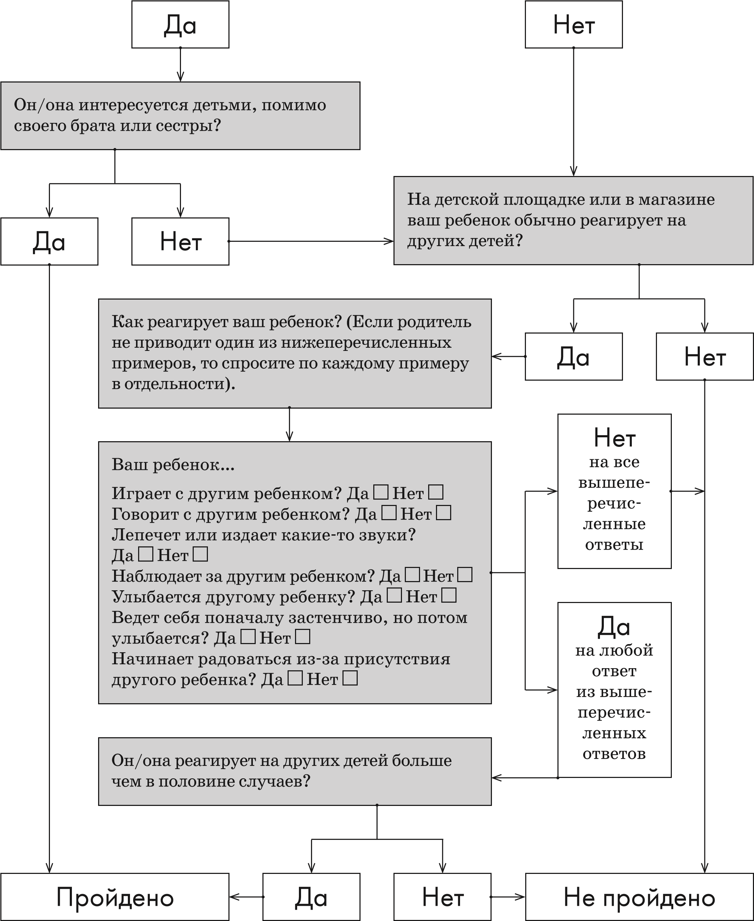
- приносит предметы и поднимает их, чтобы показать вам? Не просто, чтобы получить помощь, а чтобы поделиться чем-то интересным?

Пожалуйста приведите
мне пример, что он/
она может принести
или поднять, чтобы
показать вам. (Если
родитель не приводит
один из нижеперечис-
ленных примеров, то
спросите по каждому
примеру в отдельности).
Только для того, чтобы
показать вам что-то,
не для того, чтобы
получить помощь?
Ваш ребенок иногда приносит вам…
Картинку или игрушку только для того, чтобы
показать вам? Да
Нет

Нарисованный им/ею рисунок? Да
Нет

Сорванный цветок? Да
Нет

Насекомое, найденное в траве? Да
Нет

Башенку, построенную из кубиков? Да
Нет

Другое (опишите):
__________________________________________________
Да
Нет
Пройдено
Да
на любой ответ
из вышеперечисленных
ответов
Нет
на все
вышеперечисленные
ответы
Нет
Да
Не пройдено

- отзывается на свое имя?

Да Нет
Пожалуйста, приведите пример Если он/она не занимается чем-то того, как он/она реагирует, когда интересным, то что он/она будет вы зовете его/ее по имени. (Если делать, если вы позовете его/ее по родитель не приводит один из имени? (Если родитель не приводит нижеперечисленных примеров, то один из нижеперечисленных
спросите по каждому примеру в примеров, то спросите по каждому отдельности). примеру в отдельности).
Он/она… (ниже приводятся ответы Он/она… (ниже приводятся ответы для для результата «Пройдено») результата «Не пройдено») Смотрит на вас? Да Нет Никак не реагирует? Да Нет
Говорит или лепечет? Да Нет Кажется, что слышит вас, но Прекращает то, что делает? Да Нет игнорирует? Да Нет
Реагирует только если взрослый находится прямо перед лицом ребенка? Да Нет
Реагирует только если до него/нее дотрагиваются? Да Нет
Да только для Да в ответ Да только для
примеров «Пройдено» на примеры для «Прой- примеров «Не пройдено» дено» и «Не пройдено»
Ответы для Что он/она делает Ответы для
«Пройдено» наиболее часто? «Не пройдено»

Пройдено Не пройдено
- Когда вы улыбаетесь , он/она улыбается в ответ?

Ваш ребенок…
ниже приводятся ответы для
(
результата «Пройдено»)
Улыбается, когда вы улыбаетесь?
Да
Нет
Улыбается, когда вы входите в
комнату? Да
Нет
Улыбается, когда вы возвращаетесь
после отсутствия? Да
Нет
Да
в ответ
на примеры для
«Пройдено»
и «Не пройдено»
Да
только
для примеров
«Не пройдено»
Да
только
для примеров
«Пройдено»
Ваш ребенок…
(
ниже приводятся ответы для
результата «Не пройдено»)
Всегда улыбается? Да
Нет
Улыбается в ответ на любимую
игрушку или занятие?
Да
Нет
Улыбается случайным образом или
без особой причины?
Да
Нет

Что он/она делает наиболее часто?
От чего он/она улыбается? (Если родитель не приводит один из ниже-
перечисленных примеров, то спросите по каждому примеру в отдельности).
Нет
Пройдено
Ответы

для «Пройдено»
Ответы

для «Не пройдено»
Не пройдено
Да
- расстраивают обычные звуки?

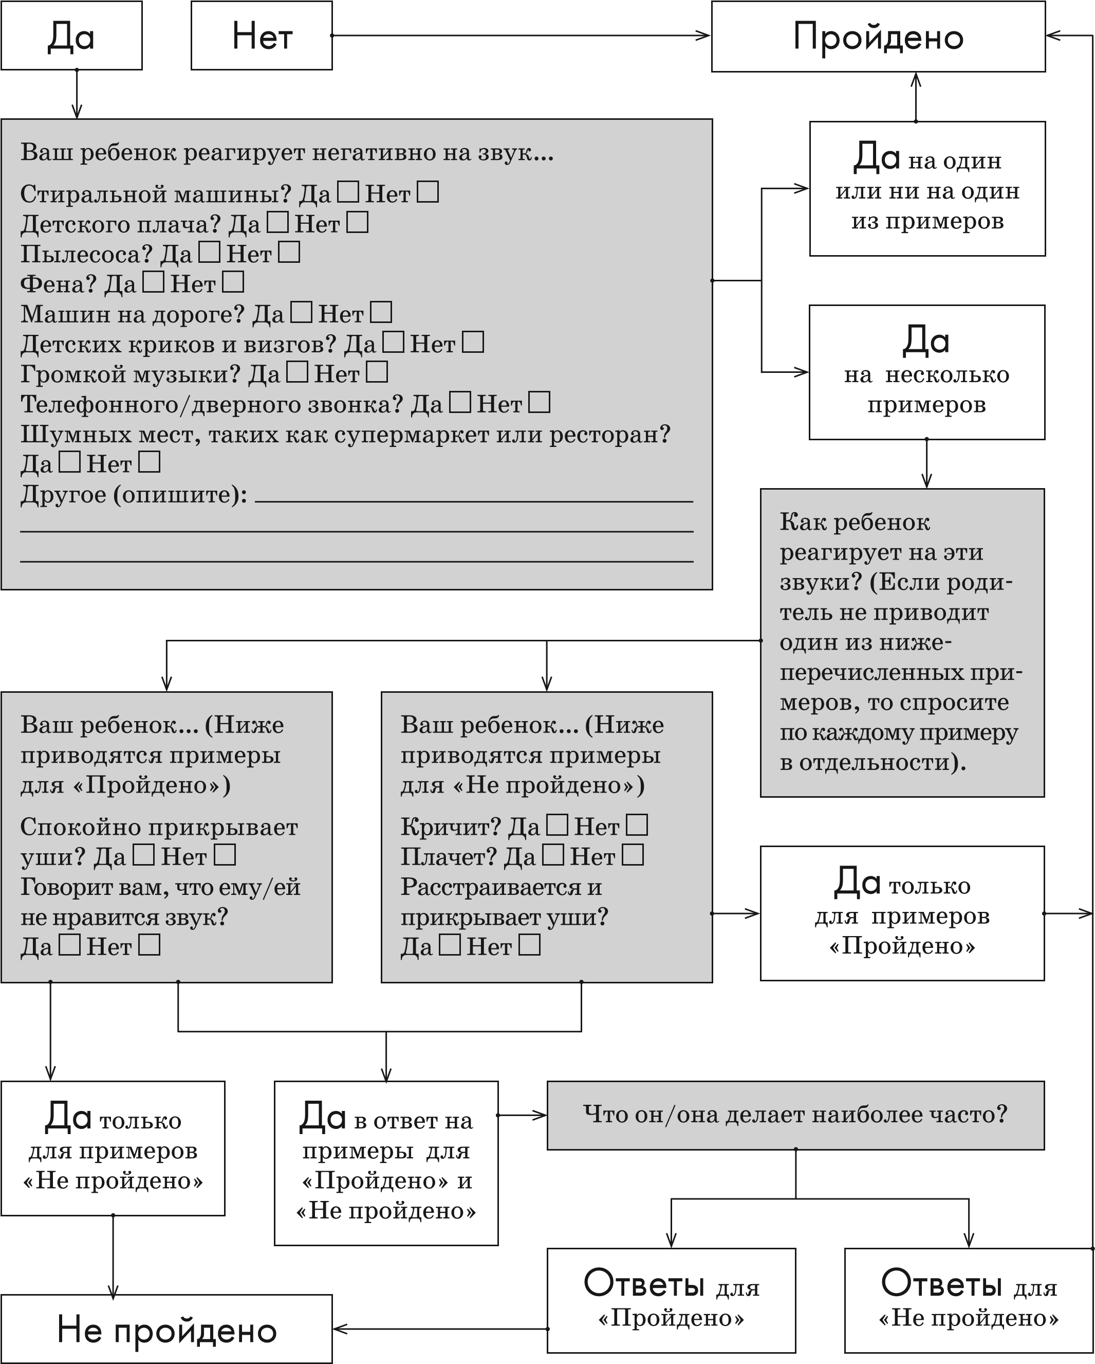

- умеет ходить?

Он/она может ходить,
если не держится за
что-нибудь?
Нет
Да
Нет
Да
Пройдено
Не пройдено
- смотрит вам в глаза, когда вы говорите с ним/ней, играете или переодеваете?

Пожалуйста, приведите
пример, когда она
смотрит вам в глаза.
Если родитель не
(
приводит один из
нижеперечисленных
примеров, то спросите
по каждому примеру в
отдельности).
Ребенок смотрит вам в глаза
каждый день?
Если вы проводите вместе весь
день, то он/она смотрит вам в
глаза как минимум 5 раз за день?
Он/она смотрит вам в глаза…
Когда ему/ей что-то нужно? Да
Нет
Когда вы с ним/ней играете? Да
Нет
Во время кормления? Да
Нет
Во время смены подгузника? Да
Нет
Когда вы читаете ему/ей книжку? Да
Нет
Когда вы с ним/ней говорите? Да
Нет
Да
Нет
Пройдено
Да
на один
пример или
более
Да

только на
один пример
Нет

на все
примеры
Нет
Да
Нет
Да
Не пройдено
- пытается копировать то, что вы делаете?

Пожалуйста, приведите
пример, когда он/она
пытается копировать
вас. (Если родитель
не приводит один из
нижеперечисленных
примеров, то спросите
по каждому примеру в
отдельности).
Ваш ребенок пытается копировать вас, если вы…
Показываете язык? Да
Нет
Издаете смешные звуки? Да
Нет
Машете рукой при прощании? Да
Нет
Хлопаете в ладоши? Да
Нет
Прикладываете палец к губам в качестве знака
«Тихо»? Да
Нет
Посылаете воздушный поцелуй? Да
Нет
Другое (опишите):
Да
Нет
Да
на два
примера или более
Да
на один
пример или менее
Пройдено
Не пройдено

- Если вы обернетесь и посмотрите на что-нибудь, обернется, чтобы увидеть, на что вы смотрите?

Ваш ребенок… (Ниже приводятся примеры
для «Пройдено»)
Смотрит на то, на что смотрите вы?
Да
Нет

Показывает на то, на что вы смотрите?
Да
Нет

Оглядывается, чтобы увидеть, на что вы
смотрите? Да
Нет
Да
в ответ
на примеры для
«Пройдено»
и «Не пройдено»
Да
только
для примеров
«Не пройдено»
Да
только
для примеров
«Пройдено»
Ваш ребенок… (Ниже
приводятся примеры
для «Не пройдено»)
Игнорирует вас?
Да
Нет
Смотрит на ваше лицо?
Да
Нет
Что он/она делает, когда вы оборачиваетесь, чтобы посмотреть на что-то?
Нет
Да
Что он/она делает наиболее часто?
Пройдено
Ответы

для «Пройдено»
Ответы

для «Не пройдено»
Не пройдено
- старается сделать так, чтобы вы посмотрели на него/нее?

Да
на любой пример
Нет
на все примеры
Он/она…
Говорит «Гляди!» или «Посмотри на меня!»?
Да
Нет
Лепечет или издает звуки, чтобы вы посмотрели, что
он/она делает? Да
Нет
Смотрит на вас в ожидании похвалы или
комментариев? Да
Нет
Смотрит на вас, чтобы проверить, смотрите ли вы на
него/нее? Да
Нет

Другое (опишите):
Да
Нет
Пожалуйста, приведите пример, как он/она старается
сделать так, чтобы вы на него/нее посмотрели? (Если
родитель не приводит один из нижеперечисленных
примеров, то спросите по каждому примеру в
отдельности).
Пройдено
Не пройдено
- понимает то, что вы говорите ему/ей?

Да
Пожалуйста, приведите пример того, как он/она понимает вас
Если пример указыва- Если пример не указыет на то, что ребенок вает на то, что ребенок может понять простую может понять простую инструкцию без невер- инструкцию без невербальных подсказок бальных подсказок.
Когда в ситуации нет никаких подсказок, он/она сможет следовать инструкции? Например… (приводите примеры, пока не получите ответ «да» или пока не приведете все примеры)
- Если вы скажете «Покажи мне ботинок» и при этом не будете показывать пальцем, жестикулировать или иначе подсказывать (например, вы сейчас не собираетесь на улицу
и не одеваетесь), то ребенок покажет вам свой ботинок? Да Нет
- Если вы скажете «Принеси мне одеяло» или попросите другой предмет без указывания, жестов или других подсказок, ребенок принесет его вам? Да Нет (3) Если вы скажете «Положи книгу на стул» без указывания, жестов или других подсказок, ребенок положит книгу на стул? Да Нет
Пройдено Да на любой пример

Нет
Когда в окружающей обстановке есть подсказки, он/она может следовать инструкции? Например, когда вы оделись для улицы и говорите ему/ей надеть ботинки, он/она понимает это?
Нет Да
Если наступило время ужинать, стол накрыт, и вы говорите ребенку садиться, он/она сядет за стол?
Да Нет
Не пройдено
Нет на все примеры

- Когда случается что-то необычное, смотрит на ваше лицо, чтобы понять, как вы к этому относитесь?

Нет
Если ребенок услышит странный или страшный
звук, он/она посмотрит на вас, прежде чем
реагировать на него?
Нет
Да
Ребенок смотрит на вас при приближении чего-то
нового?
Нет
Да
Пройдено
Не пройдено
Да
Ребенок смотрит на вас, когда сталкивается с чем-то
незнакомым или немного страшным?
Нет
Да
- нравятся подвижные занятия?

Ему/ей нравится, когда
вы его/ее раскачиваете
или качаете на качелях?
Да
Нет
Нет
Да
Как он/она реагирует, когда вы раскачиваете его/ее
или качаете на качелях? (Если родитель не приводит
один из нижеперечисленных примеров, то спросите по
каждому примеру в отдельности).
Пройдено
Не пройдено
Ваш ребенок…
Смеется или улыбается? Да
Нет
Говорит или лепечет? Да
Нет
Просит еще, протягивая руки? Да
Нет
Другое (опишите):
Да
на любые
конкретные примеры
(
или положительные
примеры в разделе
«Другое»)
Нет
на все примеры

